类型：

主键、唯一索引、全文索引、普通索引

【主键】 唯一,没有NULL

alter table table_name [modify id int not null,]add primary key (id); -- 修改

【普通索引】

后创建索引：create index on table_name(column_name...) --创建

Alter table table_name add index index_name (field_name…..)

在创建表的时候，同时创建索引

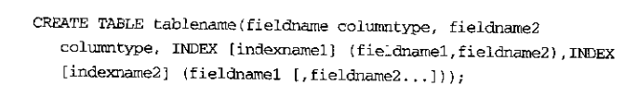 【全文索引】 -- InnoDB不支持，MyISAM支持。

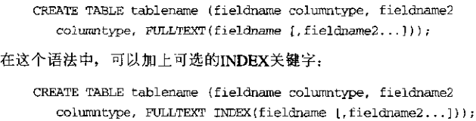

Crerate fulltext index index_name on table_name(field_name ……)

Alter table table_name add fulltext [index] (field_name …..)

【唯一索引】 不能有重复值，可以有NULL

Crerate unique index index_name on table_name(field_name ……)

Auto_increment

他会自动记住上次插入数据的ID，使用delete删除数据之后，仍然会保持上次的数据，使用truncate 删除数据就会清空上一次的插入保留的ID。

**删除索引：**

**ALTER TABLE table_name DROP INDEX index_name;**

**DROP INDEX index_name ON table_name;**